**Una aclaración necesaria: Gustavo Gutiérrez ¡no estaba!**

*Eduardo de la Serna*

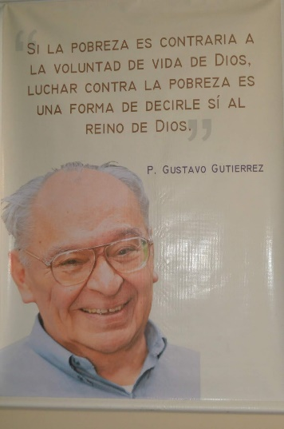

En el año 2013, en varios medios, se hizo pública una “*carta abierta a Gustavo Gutiérrez*” de Clelia Luro, viuda del ex obispo de Avellaneda, Jerónimo Podestá; la misma la publicó el portal español *Atrio*, el diario *Tiempo Argentino* [12 de septiembre de 2013] y luego fue repetida en diferentes oportunidades. Personalmente – faltándome alguna información – escribí ese mismo día en mi blog una respuesta a los dichos de Clelia que me parecían al menos imprecisos [<http://blogeduopp.blogspot.com/2013/09/sobre-lo-dicho-por-clelia-luro.html>]. Mi nota tuvo alguna repercusión, pero no tanta. Clelia falleció menos de dos meses después de esto (5 de noviembre de 2013) por lo que – si quisiera hacerlo – no hay ocasión de desmentir la información.

El tema central que la motivaba era que, según se decía, en un encuentro del Movimiento de Sacerdotes para el Tercer Mundo en Córdoba, al que se había invitado como expositor al teólogo peruano Gustavo Gutiérrez y también a Jerónimo Podestá, aquel había dicho que no hablaría si el ex obispo se encontraba presente, por lo que Jerónimo tuvo que volverse acongojado a su casa. Yo respondí algunas cosas de la carta de Clelia, pero ignoraba un dato fundamental adicional del que fui informado esta *semana: Gustavo Gutiérrez nunca estuvo en dicho encuentro* y recién conoció Córdoba varias décadas después. Obviamente se manifestó entristecido por esta carta abierta de Clelia porque – afirmó Gustavo – apreciaba a Podestá y jamás habría dicho eso. Pero no solo no lo “habría dicho” sino que no lo dijo, simplemente porque no estaba. Desconozco si la memoria le jugó una mala pasada a Clelia, si estuvo mal informada o qué ocurrió, pero lo cierto es que – por lo menos – Gustavo Gutiérrez merece una desmentida. Por lo menos eso.

**http\\**[**blogeduopp1.blogspot.com**](http://blogeduopp1.blogspot.com/)